Задание 43. Найди и укажи картинку «сентябрь». Соедини название с картинкой.

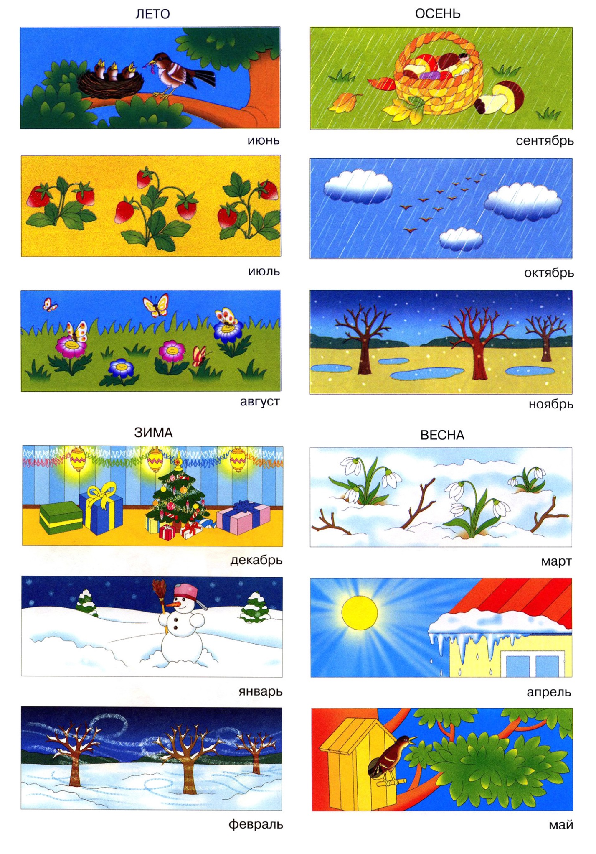 | сентябрь

